Regeln und Anleitung

**HASHI**

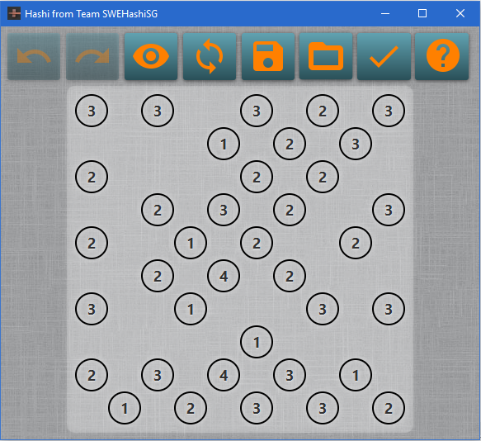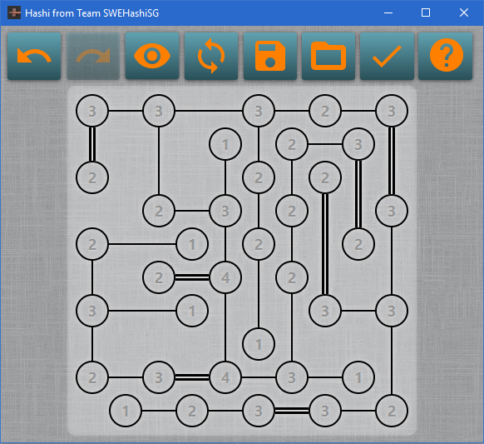

# Hashi Regeln

Dieses Spiel ist ähnlich wie Sudoku, Kakuro und andere Zahlen-Logikrätsel ein weiteres Logikrätsel aus Japan, das sehr leicht zu erlernen und einzig durch logisches Denken zu lösen ist. Dieses faszinierende Rätsel zieht Rätselfreunde jedes Alters in den Bann. Dabei wird das Gehirn gefordert und es garantiert intelligente Unterhaltung.

Hashi ist ein Rätsel, bei dem Inseln mit Brücken verbunden werden müssen. Das Ziel des Rätsels ist es jede Insel mit den vorgegebenen Anzahl Brücken zu verbinden, sodass ein durchgehender Pfad entsteht. Es dürfen jedoch nur maximal zwei Brücken parallel von einer Insel zur anderen führen.

Hashi-Rätsel sind in verschiedenen Grössen und Schwierigkeitsstufen verfügbar, sodass jeder an seine logische Denkgrenze stösst.

## Summary

Jedes Rätsel besteht aus Kreisen in rechteckiger Anordnung, die Zahlen in den Kreisen geben an, wie viele Brücken von dieser Insel führen. Es müssen alle Inseln gemäss den vorgegebenen Zahlen verbunden werden, sodass:

* nicht mehr als zwei Brücken parallel von einer Insel zur Anderen führen
* die Brücken nur waagrecht oder senkrecht verlaufen und keine Brücke sich kreuzen
* am Ende ein durchgehender Pfad entsteht, der alle Inseln miteinander verbindet.

# Spielanleitung

### Spiel laden

Verschiedene Spielgrössen und Schwierigkeiten können geladen werden. Durch klicken auf diesen Knopf kann ein Spiel aus den Dateien geladen werden. Unterstützt werden die Formate *.xml und *.json

### Spiel speichern

Das aktuell gespielte Spiel kann auf dem momentanen Spielstand gespeichert werden um danach wieder geladen zu werden. Dann kann das Spiel weitergespielt werden. Unterstützt werden die Formate *.xml und *.json

### Spiel neu starten

Setzt aktuelles Spiel zurück und das Spiel beginnt von vorne.

### Rückgängig

Macht den letzten Spielzug rückgängig.

### Wiederherstellen

Nach einer „Rückgängig“-Aktion kann der rückgängig gemachte Spielzug wiederhergestellt werden.

### Spielstand kontrollieren

Es kann der aktuelle Spielstand kontrolliert werden. Die aktuell gesetzten Brücken werden kontrolliert und falsche Brücken werden angezeigt.

### Lösung anzeigen

Zeigt die Lösung des Rätsels an und lässt sie wieder ausblenden.

### Hilfe

Zeigt weitere Informationen zum Programm an sowie links zur Anleitung sowie zum Projekt.

### Spiel erstellen

Mit einem Klick des Mausrades in die Applikation wird der Designmodus geöffnet. In diesem Modus kann ein neues Spiel selbst erstellt werden.

Es wird zuerst die Grösse des Spielfeldes festgelegt, dabei kann auch ein rechteckiges Spielfeld definiert werden. Danach können Inseln und Brücken in einem Gitter platziert werden.

Durch einen Klick auf Speichern wird das erstellte Spiel als Vorlage gespeichert. Wichtig ist, dass die gesetzten Brücken von der Software als Lösung interpretiert werden und diese in der XML so abgespeichert werden.